Проективный рисунок «Я в прошлом, я в настоящем, я в будущем»

Цель
Выявление внутреннего благополучия, представлений о себе во временной перспективе, самоотношения, самоценности, наличия трудностей в контактах с окружающими, внутреннего равновесия, комфорта или наличия тревожности, дискомфорта, адекватности возрастной и половой идентификации.
Инструкция
На листе бумаги, разделенном на 3 части, вначале нарисуй себя, когда ты был маленьким, затем — какой ты сейчас, затем — каким ты будешь в будущем, когда вырастешь. Около рисунка подпиши, каким ты будешь. (Рисунок выполняется цветными карандашами, фломастерами.
Обработка результатов
В таблицу заносятся пять психологических характеристик:
• Чувство самоценности, высота самооценки (Самоценность). Акцентируется рисунок «Я сейчас».
• Легкость в установлении контактов, в общении (Контакты). Анализируется рисунок «Я сейчас».
• Наличие эмоционального, психического комфорта, отсутствие тревоги, беспокойства (Комфорт). Анализируется рисунок «Я сейчас».
• Адекватность половой идентификации (Пол). Анализируются все рисунки.
• Адекватность возрастной идентификации (Возраст). Анализируются все рисунки.
Форма протокола
:
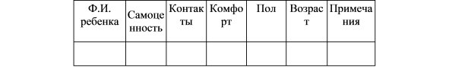
Максимальное количество баллов по параметрам «Самоценность», «Контакты», «Комфорт» — 5 баллов, за каждый признак, характеризующий психическое неблагополучие (см. следующую таблицу) вычитается 1 балл из пяти. В графах «Пол» и «Возраст» ставится максимум 2 балла. За каждый признак неадекватной возрастной или половой идентификации снимается 1 балл.
Таблица 6
Определение признаков психического неблагополучия
(при наличии одного признака вычитается 1 балл от максимально возможного по данному параметру)
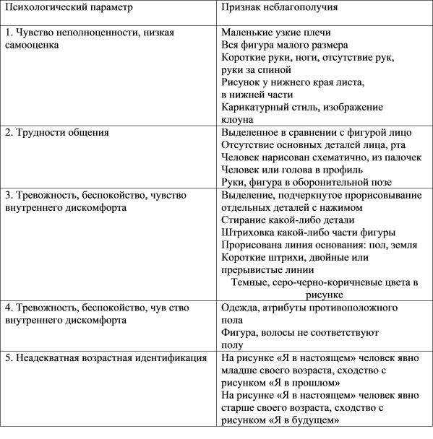
Схема анализа может быть использована только в случае сформированное™ у ребенка изобразительных навыков.

